Гуманитарный проект
«Единение»
сенсорная комната для людей с особенностями психофизического развития
1. Наименование проекта: «Единение»
2. Актуальность проекта.
В отделении социальной реабилитации, абилитации инвалидов (далее – отделение) государственного учреждения «Территориальный центр социального обслуживания населения Партизанского района г.Минска» зачислено 64 человека с ограниченными возможностями, из них 25 – с тяжелыми и множественными нарушениями (далее – ТМНР).
Лица с ТМНР представляют собой особую группу индивидов с особенностями здоровья, которая характеризуется целым рядом нарушений, таких как:
• умственная отсталость умеренной, тяжёлой и глубокой степени;
• различные сочетания нарушений опорнодвигательного аппарата;
• тяжёлые нарушения речи (несформированность языковых средств);
• нарушения анализаторных систем (слуха, зрения, тактильной чувствительности);
• расстройства эмоционально-волевой сферы (нарушения регуляции поведения и др.);
• повышенная судорожная готовность (эписиндром);
• аутистические расстройства (стереотипные действия, нарушения социального взаимодействия и коммуникации).
Естественно, что разнообразное сочетание этих нарушений создаёт повышенные трудности в реабилитации данного контингента и дает толчок заниматься поиском инновационных методов и средств для решения данной проблемы.
Сенсорная комната, как вариант решения. Благодаря занятиям можно оказать комплексную и эффективную поддержку лицам с ТМНР и, соответственно, повысить уровень и качество их жизни. Важным преимуществом сенсорной комнаты является возможность проведения комплексной коррекции. В первую очередь – это индивидуальные курсы занятий, а также уроки с элементами арт-терапии. Специалисты будут учить их социализироваться, в том числе посредством различных психологических методик (техник). хорошо повлияют на эмоциональное самочувствие, так и на физическое. Регулярные занятия в сенсорной комнате людей с особенностями психофизического развития будут создавать положительный эмоциональный фон, снижать беспокойство и агрессивность, снимать нервное напряжение и тревожность, а также дадут психологу важную информацию о клиенте, которая позволит понять личностные качества и мотивы его поведения, составить программу реабилитации и психокоррекции.
3. Срок реализации проекта: 2026 - 2027
4. Организация – заявитель, предлагающая проект: государственное учреждение «Территориальный центр социального обслуживания населения Партизанского района г.Минска»
5. Цель: создать предметно-пространственную среду обеспечивающую решение психоэмоциональных, коммуникативных, поведенческих проблем для людей с особенностями психофизического развития.
6. Задачи, планируемые к выполнению в рамках реализации проекта:
- оборудовать сенсорную комнату;
- развивать психические процессы у людей с особенностями психофизического развития посредством стимуляции мозговой активности;
- развивать навыки позитивного общения;
- развивать общую и мелкую моторику;
- развивать навыки саморегуляции и релаксации для формирования способности управлять своим эмоциональным состоянием, снятия мышечного и психоэмоционального напряжения.
7. Целевая группа: люди с особенностями психофизического развития от 18 до 44 лет.
8. Краткое описание мероприятий в рамках проекта:
- оборудовать сенсорную комнату (релаксационный блок: мягкие пуфики (кресла-мешки и мягкие модули); интерактивный сухой бассейн; рассеянный свет (проектор «звездное небо», вращающийся зеркальный шар); аромолампы; фиброоптический душ и активационный блок: интерактивные панели; тактильные панели; световой стол-песочница; стеллаж для раздаточного материала; музыкальная система и др.);
- проводить занятия (тренингов) для людей с особенностями психофизического развития и членам семей, которые проживают совместно;
- разработка и создание информационных буклетов (памяток) по услугам
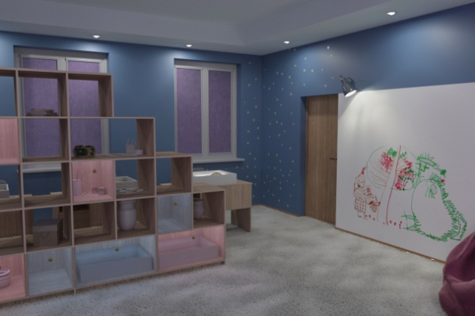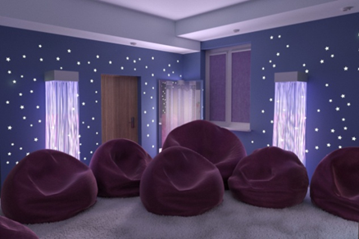

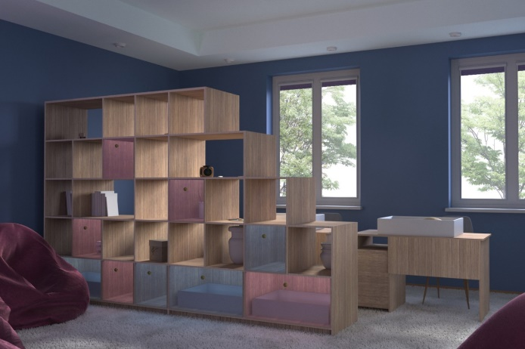
(сенсорная комната)
9. Обоснование устойчивости (долгосрочная польза целевой группе после окончания проекта):
- регулярные занятия в сенсорной комнате людей с особенностями психофизического развития будут создавать положительный эмоциональный фон, снижать беспокойство и агрессивность, снимать нервное напряжение и тревожность (психоэмоциональные, коммуникативные, поведенческие проблемы);
- занятия в сенсорной комнате дадут психологу важную информацию о клиенте, которая позволяет понять личностные качества и мотивы его поведения, составить программу реабилитации и психокоррекции.
10. Общий объем финансирования (в долларах США): 6250
Источник финансирования | Объем финансирования  (в долларах США)
Средства донора | 5750
Софинансирование | 500
11. Программа реализации проекта:
Этапы реализации проекта | Ответственный исполнитель
разработка и создание информационных материалов для привлечения большего количества лиц с особенностями психофизического развития | Заведующий отделения.
информирование и привлечение лиц с особенностями психофизического развития в отделение для оказания помощи | Заведующий отделения, психолог, специалист по социальной работе.
приобретение оборудования для комнаты релаксации | Заведующий отделения
установка оборудования для комнаты релаксации | Заведующий отделения
проведение индивидуальных и групповых занятий для лиц с особенностями психофизического развития | Заведующий отделения, психолог, специалист по социальной работе.
проведение мониторинга и анализа работы с людьми с особенностями психофизического развития в комнате релаксации | Заведующий отделения, психолог
продолжение работы с целевой категорией после завершения проекта | Заведующий отделения, психолог, специалист по социальной работе.

12. Место реализации проекта (область/район, город):
г.Минск, пер. Клумова, 3 (государственное учреждение «Территориальный центр социального обслуживания населения Партизанского района г.Минска»)
13. Контактное лицо: (инициалы, фамилия, должность, телефон, адрес электронной почты ) Николайчик Татьяна Владимировна, заведующий отделением социальной реабилитации, абилитации инвалидов,
(017) 236 33 47.
ktrud.tccon.part@minsk.gov.by

Humanitarian project
"Unity"
sensory room for people with special needs
1. Name of the project: "Unity"
2. Relevance of the project.
In the department of social rehabilitation, habilitation of the disabled (hereinafter - the department) of the state institution “Territorial Center for Social Services for the Population of the Partizansky District of Minsk”, work is underway to provide social services for persons with severe and multiple disabilities (hereinafter referred to as TMNR).
Persons with TMND represent a special group of individuals with health characteristics, which is characterized by a number of disorders, such as:
• moderate, severe and profound mental retardation;
• various combinations of disorders of the musculoskeletal system;
• severe speech disorders (unformed language means);
• violations of the analyzer systems (hearing, vision, tactile sensitivity);
• disorders of the emotional-volitional sphere (violations of the regulation of behavior, etc.);
• increased convulsive readiness (episindrome);
• autistic disorders (stereotypical actions, disorders of social interaction and communication).
Naturally, a diverse combination of these disorders creates increased difficulties in the rehabilitation of this contingent and gives impetus to search for innovative methods and means to solve this problem.
Sensory room as a solution. Thanks to the classes, it is possible to provide comprehensive and effective support to people with SMDD and, accordingly, improve the level and quality of their life. An important advantage of the sensory room is the possibility of complex correction. First of all, these are individual courses of classes, as well as lessons with elements of art therapy. Specialists will teach them to socialize, including through various psychological methods (techniques). will have a good effect on emotional well-being, as well as physical. Regular sessions in the sensory room of people with special needs will create a positive emotional background, reduce anxiety and aggressiveness, relieve nervous tension and anxiety, and will also give the psychologist important information about the client, which will allow him to understand the personal qualities and motives of his behavior, draw up a rehabilitation program and psychocorrection..
3. Project implementation period: 2026-2027
4. Applicant organization proposing the project: state institution "Territorial center of social services for the population of the Partizansky district of Minsk
5. Purpose: to create a subject-spatial environment that provides a solution to psycho-emotional, communicative, behavioral problems for people with special needs of psychophysical development.
6. Tasks planned for implementation within the framework of the project:
- equip the sensory room;
- to develop mental processes in people with special needs of psychophysical development by stimulating brain activity;
- develop positive communication skills;
- develop general and fine motor skills;
- develop self-regulation and relaxation skills to form the ability to manage one's emotional state, relieve muscle and psycho-emotional stress.
7. Target group: people with special needs of psychophysical development from 18 to 44 years old.
8. Brief description of the activities within the project:
- sensory room equipment (relaxation block: soft ottomans (bean bags and soft modules); interactive dry pool; diffused light (starry sky projector, rotating mirror ball); aroma lamps; fiber optic shower and activation block: interactive panels; tactile panels; light sandbox table; rack for handouts; music system, etc.);
- conducting classes (trainings) for people with disabilities and family members who live together;
- development and creation of information booklets (memos) on services
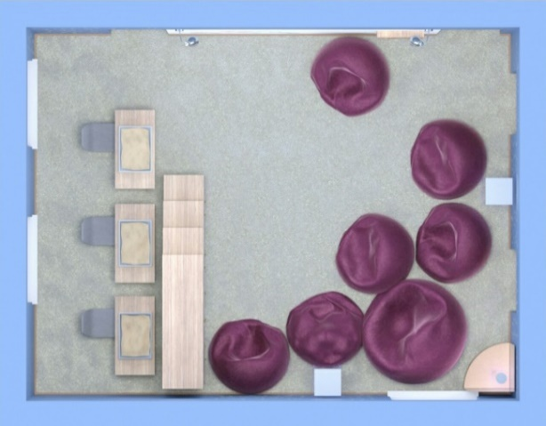
(sensory room)
9. Justification of sustainability (long-term benefit to the target group after the end of the project):
- regular sessions in the sensory room of people with special needs will create a positive emotional background, reduce anxiety and aggressiveness, relieve nervous tension and anxiety (psycho-emotional, communication, behavioral problems);
- classes in the sensory room will give the psychologist important information about the client, which allows you to understand the personal qualities and motives of his behavior, to draw up a program of rehabilitation and psychocorrection.
10. Total amount of financing (in USD): 6250
Source of financing | Amount of financing (in US dollars)
Donor funds | 5750
Co-financing | 500
11. Project implementation program:
Project implementation stages | Responsible executor
development and creation of information materials to attract more people with special needs of psychophysical development | Head of the department
informing and attracting persons with special needs of psychophysical development to the department for assistance | Head of the department, psychologist, social worker.
purchase of equipment for a relaxation room
relaxation room equipment installation
conducting individual and group classes for persons with special needs of psychophysical development | Head of the department, psychologist, social worker.
monitoring and analysis of work with people with special needs of psychophysical development in the relaxation room | Head of the department, psychologist.
continuation of work with the target category after the completion of the project | Head of the department, psychologist, social worker.

12. Place of project implementation (region/district, city):
Minsk, per. Klumova (state institution "Territorial center of social services for the population of the Partizansky district of Minsk"
13. .Contact person:
initials, surname, position, phone number, email address
Nikolaychik Tatyana Vladimirovna
Head of the Department of Social Rehabilitation, Habilitation of the disabled,
(017) 236 33 47.
ktrud.tccon.part@minsk.gov.by

